Министерство науки и высшего образования Российской Федерации

**Федеральное государственное бюджетное образовательное учреждение**

**высшего образования**

«Владимирский государственный университет

имени Александра Григорьевича и Николая Григорьевича Столетовых»

(ВлГУ)

Кафедра информационных систем и программной инженерии

**Лабораторная работа №3**

**по дисциплине**

**«Тестирование программного обеспечения»**

**ТЕСТИРОВАНИЕ REST API**

**Выполнил**:

ст. гр. ПРИ-120

Грачев Д. А.

**Принял**:

Породникова П. А.

Владимир, 2022

ЦЕЛЬ РАБОТЫ

Научиться проектировать тестовые сценарии для тестирования REST API. Познакомиться с инструментом тестирования REST API - postman.

ВЫПОЛНЕНИЕ РАБОТЫ

1. Перейдем на сайт https://editor.swagger.io/

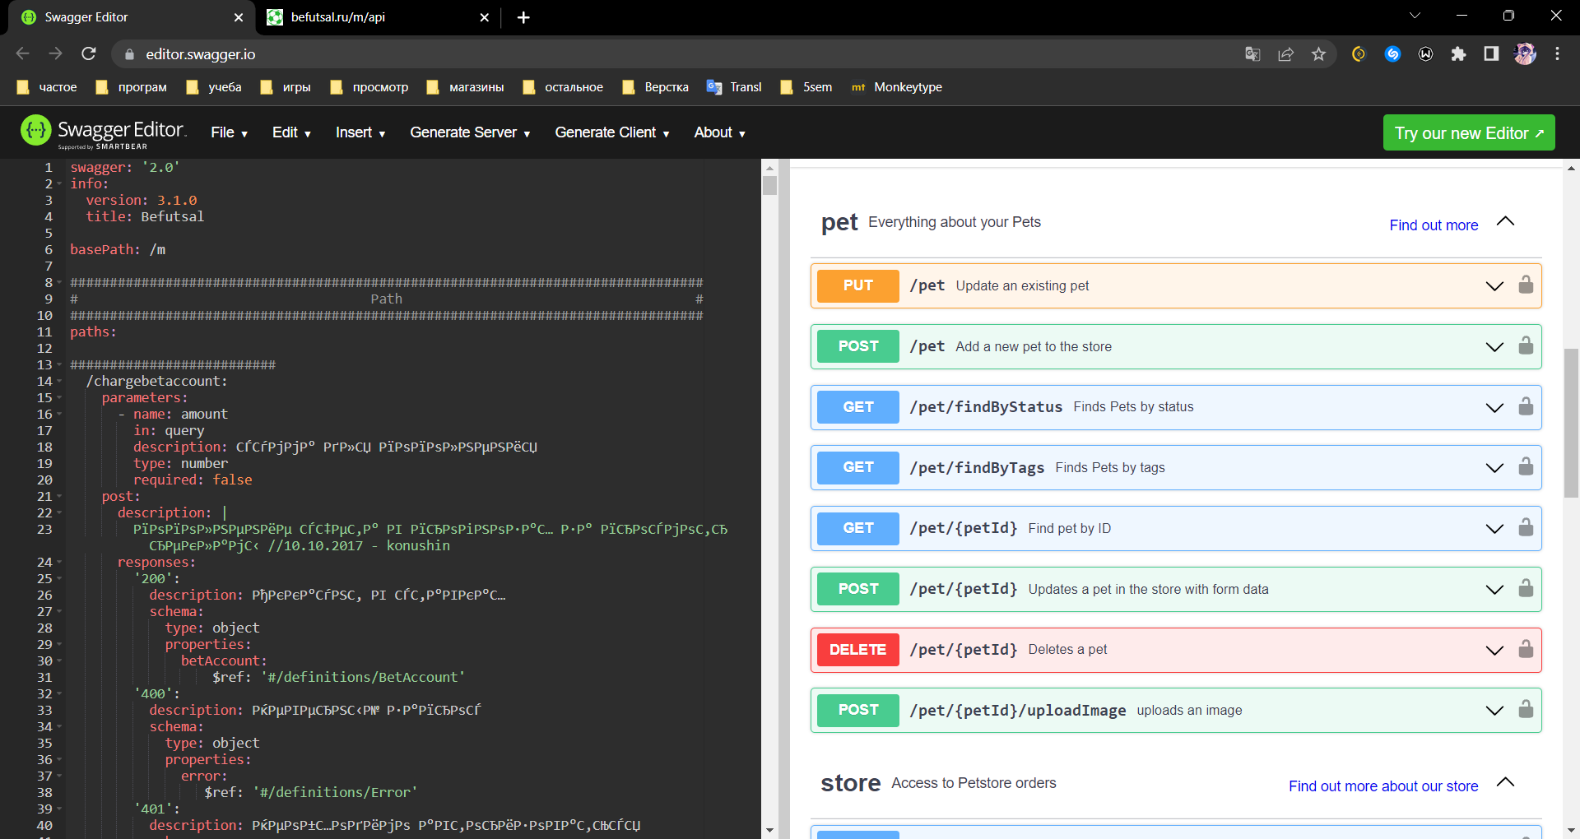

Рисунок 1. editor.swagger.io

1. Перейдем на сайт <http://befutsal.ru/m/api> и скопируем код в редактор swagger.io

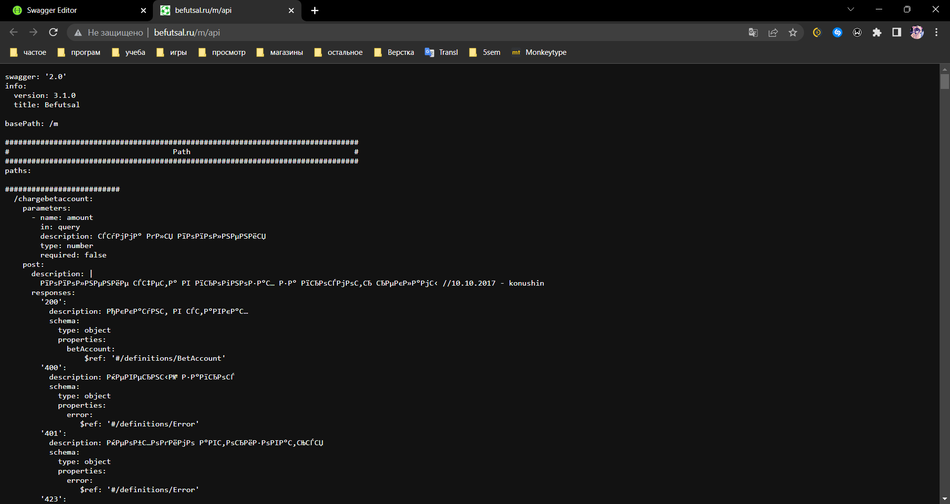

Рисунок 2. befutsal.ru/m/api

1. В postman создадим новую коллекцию, в которую добавим POST-запрос и отправим его, для получения ответа, в котором будет сообщение о необходимости авторизации

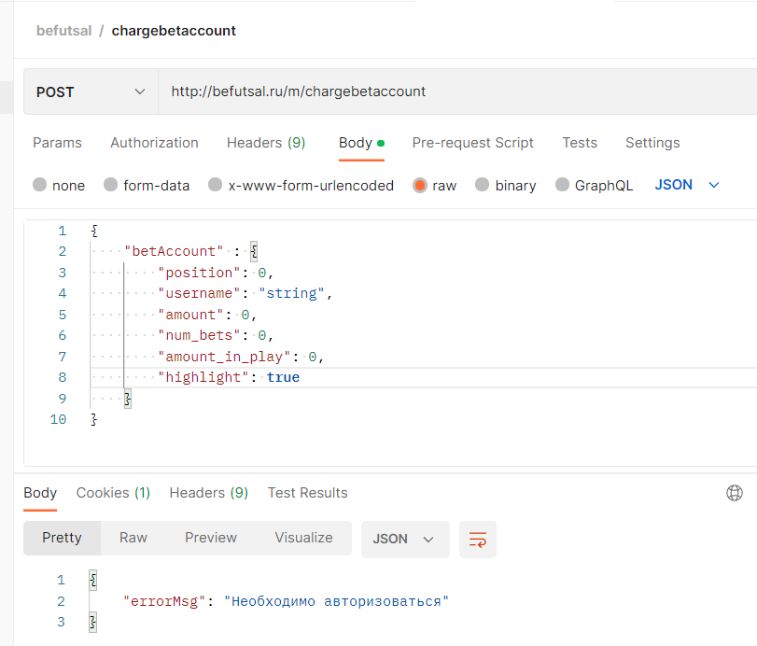

Рисунок 3. POST-запрос

1. Чек листы
   1. *Сценарий 1.* Зарегистрироваться, получить список всех команд, добавить в избранное 2 команды
      1. Регистрация: POST-запрос c именем пользователя, e-mail, паролем и uid
      2. Получение списка всех команд: GET-запрос без параметров
      3. Добавление команд в избранное: POST-запрос с логической переменной добавления команды в избранное и идентификатор команды
   2. *Сценарий 2.* Войти, получить список избранных команд, удалить из избранного 1 команду
      1. Выход из аккаунта: GET-запрос без параметров, возвращающий результат
      2. Вход в аккаунт: POST-запрос с почтой и паролем в теле запроса
      3. Получение списка избранных команд: POST-запрос с 1 вместо идентификатора команды
      4. Удаление команды из избранного: POST-запрос с логической переменной false и идентификатором команды для удаления
   3. *Сценарий 3.* Войти, получить список всех команд, получить список предстоящих игр для любой команды
      1. Вход в аккаунт: POST-запрос с почтой и паролем в теле запроса
      2. Получение списка всех команд: GET-запрос без параметров
      3. Получение расписания ближайших матчей команды: GET-запрос с идентификатором команды в параметрах
   4. *Сценарий 4.* Войти, получить список всех команд, получить состав любой команды
      1. Вход в аккаунт: POST-запрос с почтой и паролем в теле запроса
      2. Получение списка всех команд: GET-запрос без параметров
      3. Получение состава команды в соревновании: GET-запрос с идентификаторами команды и соревнования в параметрах
   5. *Сценарий 5.* Войти, получить список всех команд, получить результаты игр любой команды
      1. Вход в аккаунт: POST-запрос с почтой и паролем в теле запроса
      2. Получение списка всех команд: GET-запрос без параметров
      3. Получения результатов игр команд: GET-запрос с идентификатором в параметрах
2. Проведение тестирования
   1. *Сценарий 1.* Зарегистрироваться, получить список всех команд, добавить в избранное 2 команды
      1. Регистрация, передадим имя пользователя, e-mail, пароль и uid

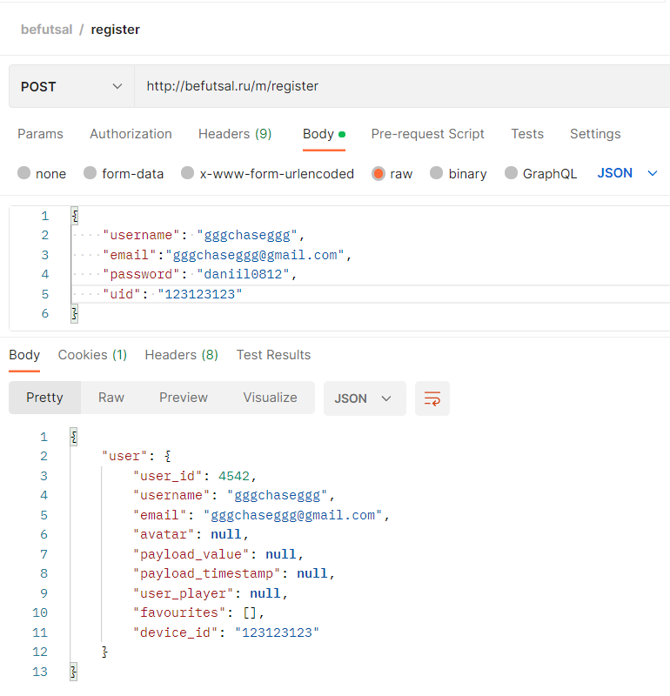

Рисунок 4. Регистрация

* + 1. С помощью GET-запроса получим список всех команд

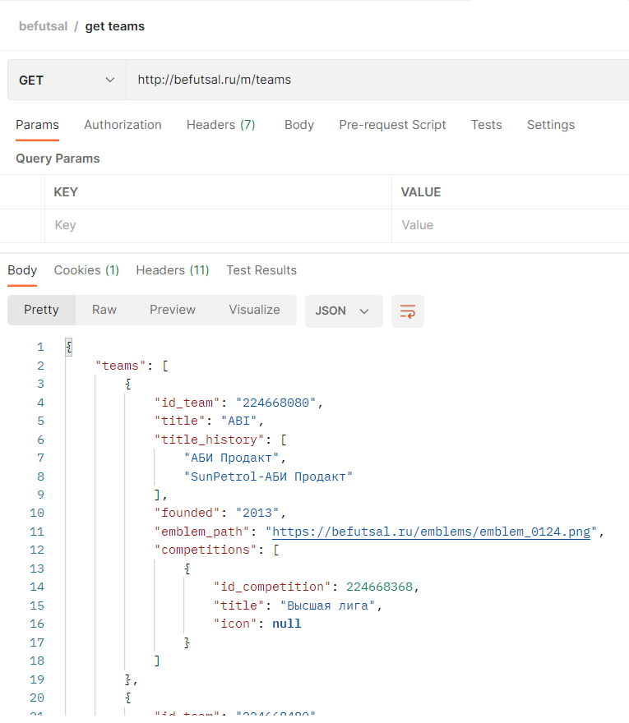

Рисунок 5. Получение всех команд

* + 1. Добавим 2 команды в избранное с помощью POST-запроса и получим список избранных команд в ответе

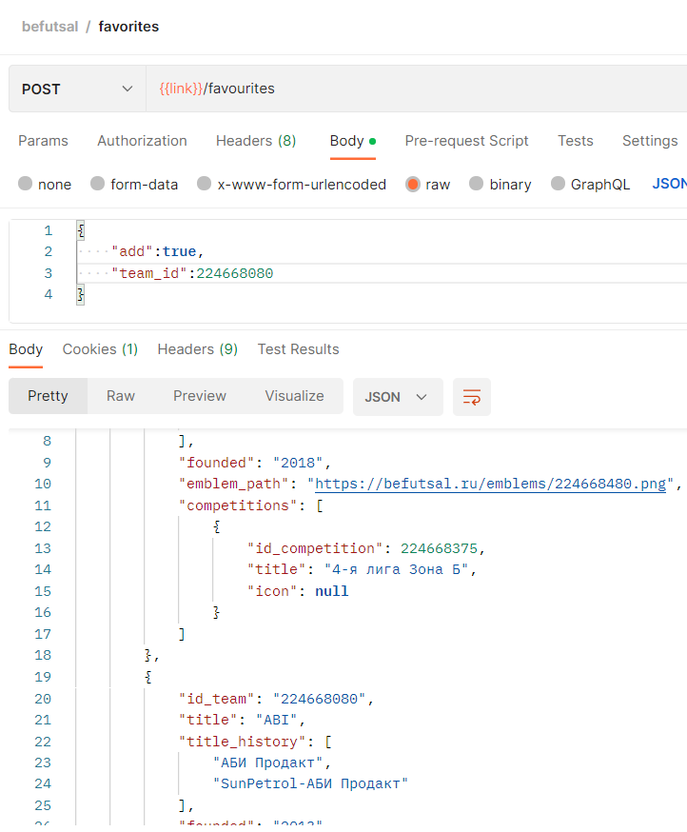

Рисунок 6. Избранное

* 1. *Сценарий 2.* Войти, получить список избранных команд, удалить из избранного 1 команду.
     1. Выйдем из аккаунта, чтобы после можно было в него войти

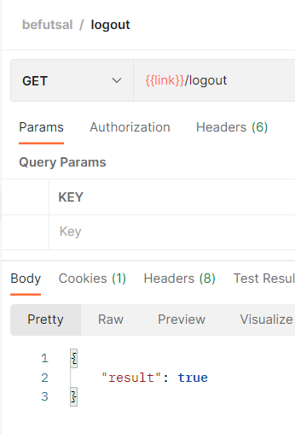

Рисунок 7. Вызод из аккаунта

* + 1. Войдем в аккаунт с помощью POST-запроса

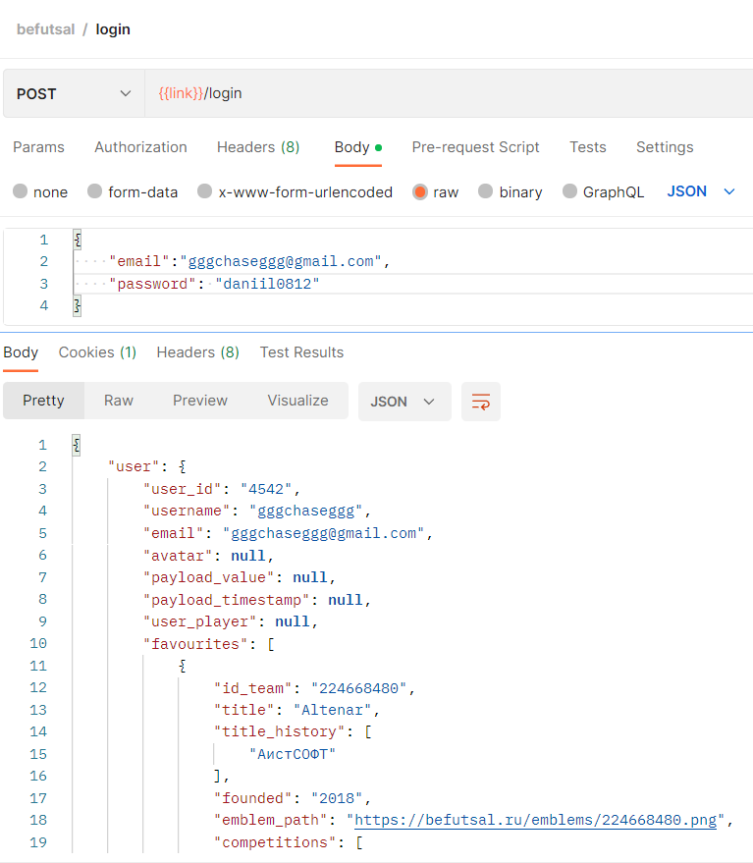

Рисунок 8. Вход в аккаунт

* + 1. Получим список избранных команд передав идентификатор команды 1

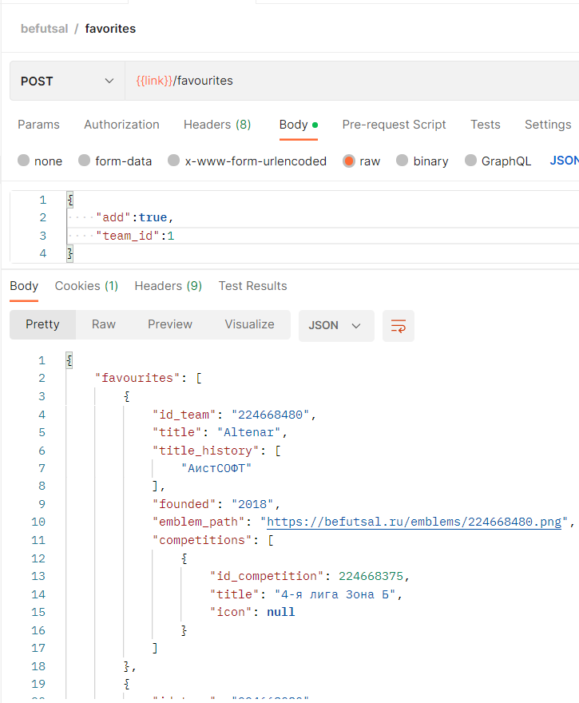

Рисунок 9. Избранные команды

* + 1. Удалим команду из избранного передав значение “add” false

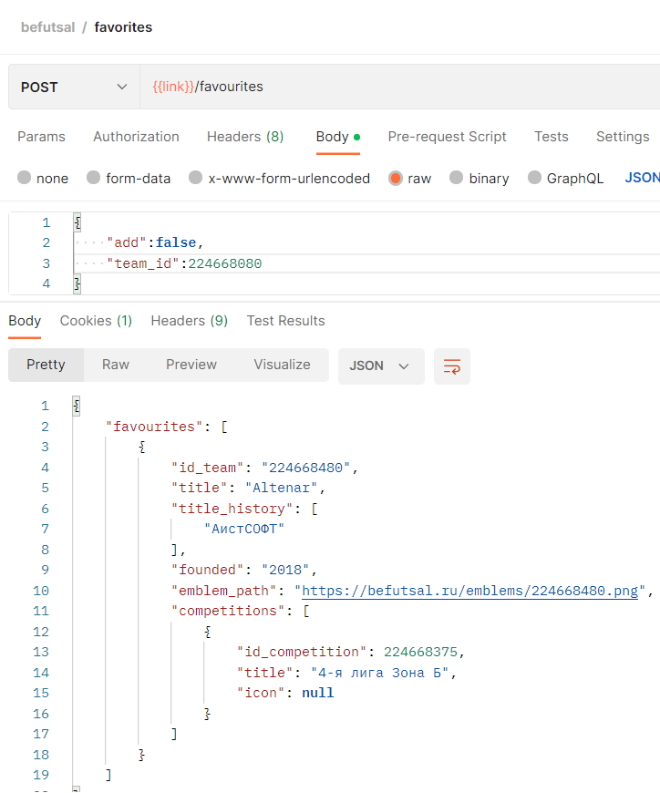

Рисунок 10. Удаление из избранного

* 1. *Сценарий 3.* Войти, получить список всех команд, получить список предстоящих игр для любой команды.
     1. Войдем в аккаунт передав почту и пароль

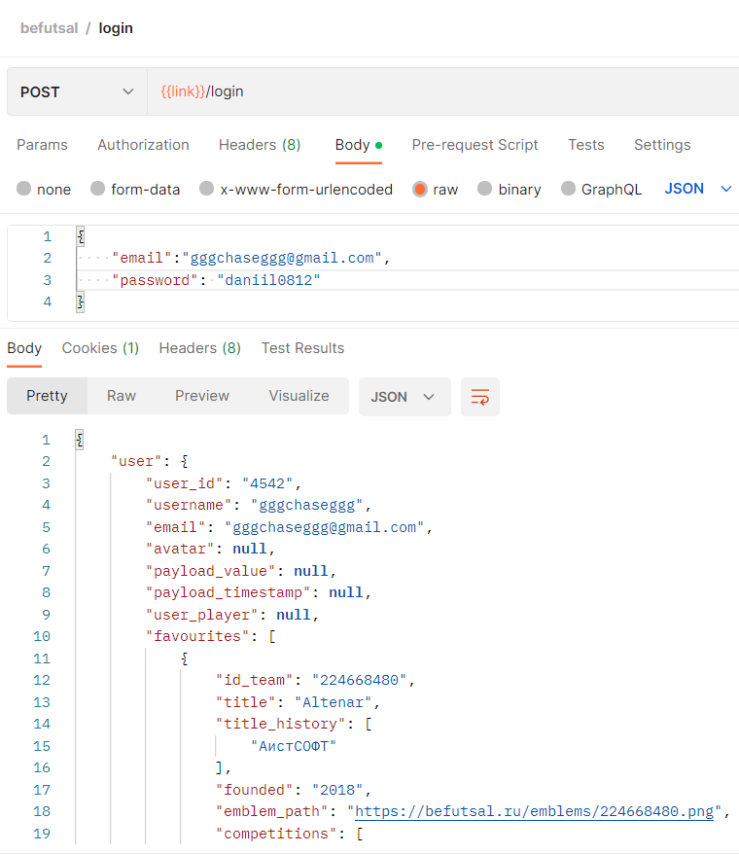

Рисунок 11. Вход в аккаунт

* + 1. Получим список всех команд с помощью GET-запроса

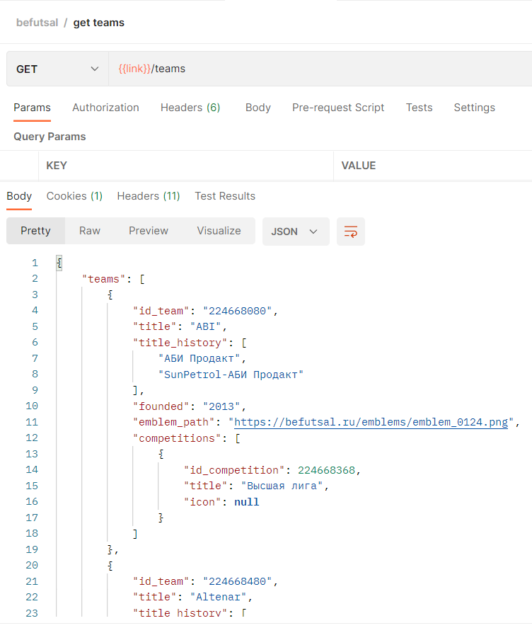

Рисунок 12. Список всех команд

* + 1. Получим расписание ближайших матчей команды с помощью GET-запроса с параметром в виде идентификатора команды

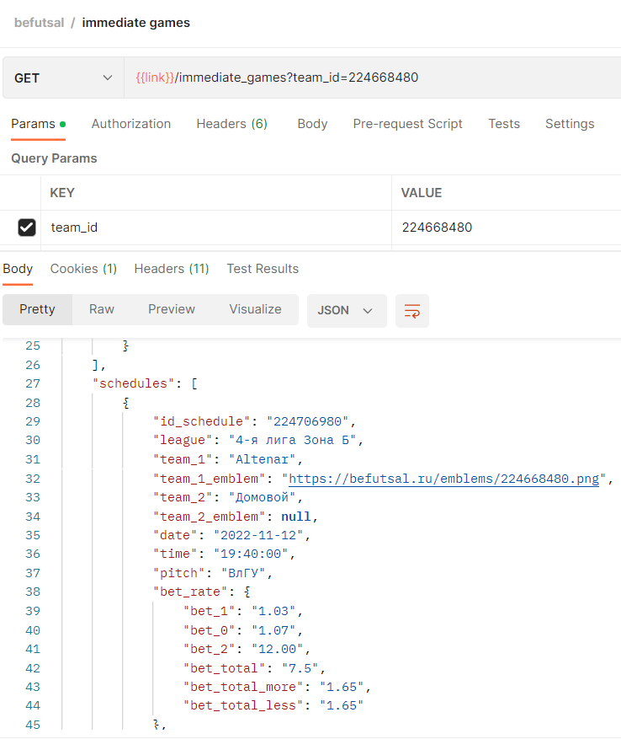

Рисунок 13. Ближайшие матчи команды

* 1. *Сценарий 4.* Войти, получить список всех команд, получить состав любой команды.
     1. Войдем в аккаунт

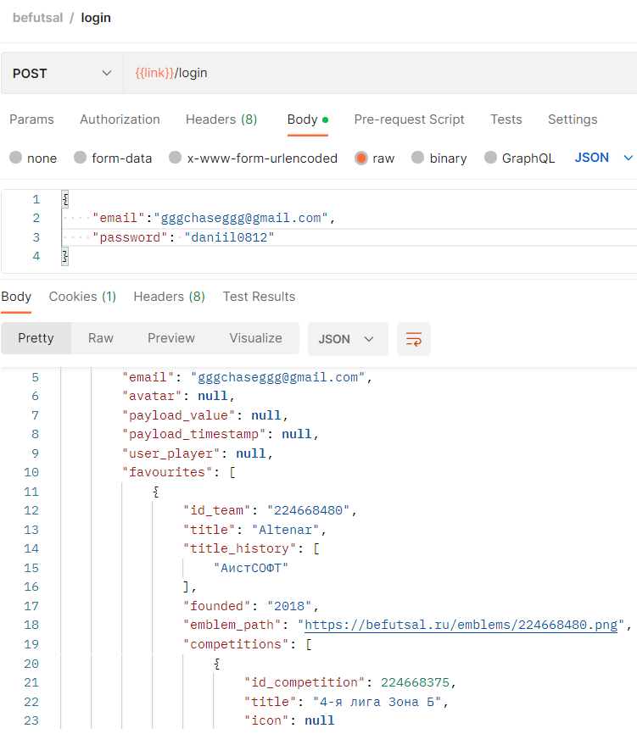

Рисунок 14. Вход в аккаунт

* + 1. Получим список всех команд с помощью GET-запроса

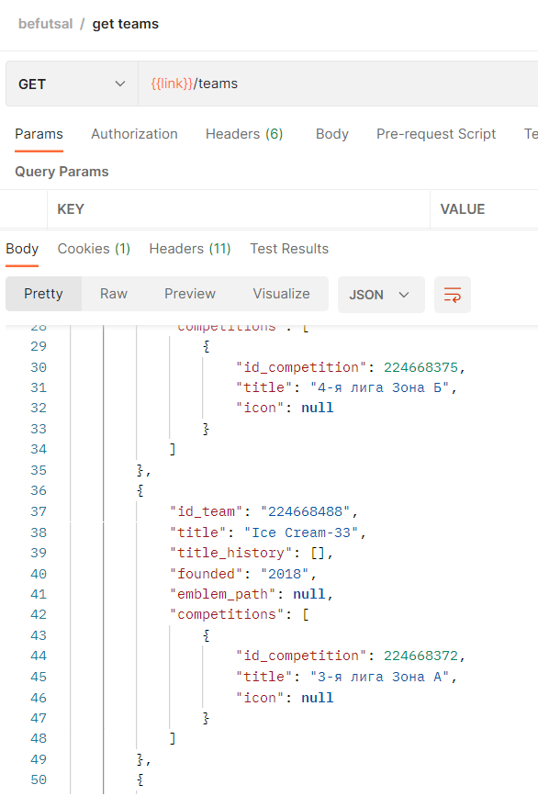

Рисунок 15. Список всех команд

* + 1. Получим состав команды в соревновании с помощью GET-запроса с параметрами

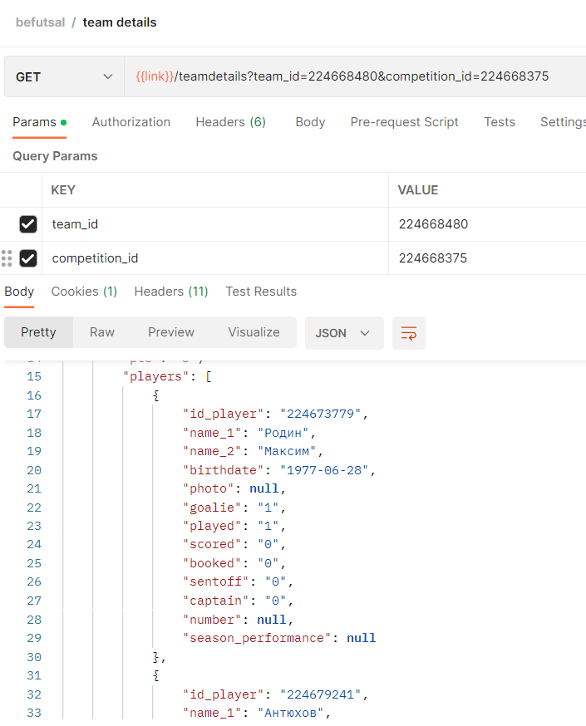

Рисунок 16. Детальная информация о команде

* 1. *Сценарий 5.* Войти, получить список всех команд, получить результаты игр любой команды.
     1. Войдем в аккаунт

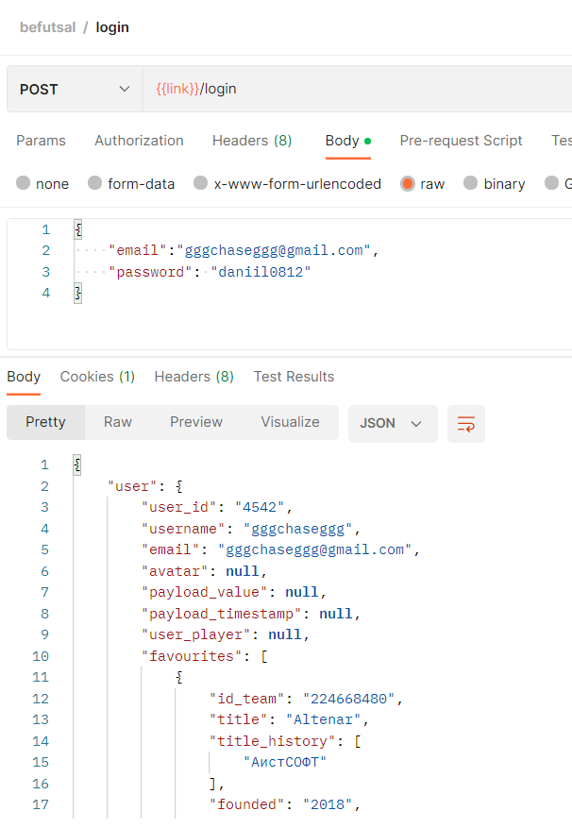

Рисунок 17. Вход в аккаунт

* + 1. Получим список всех команд

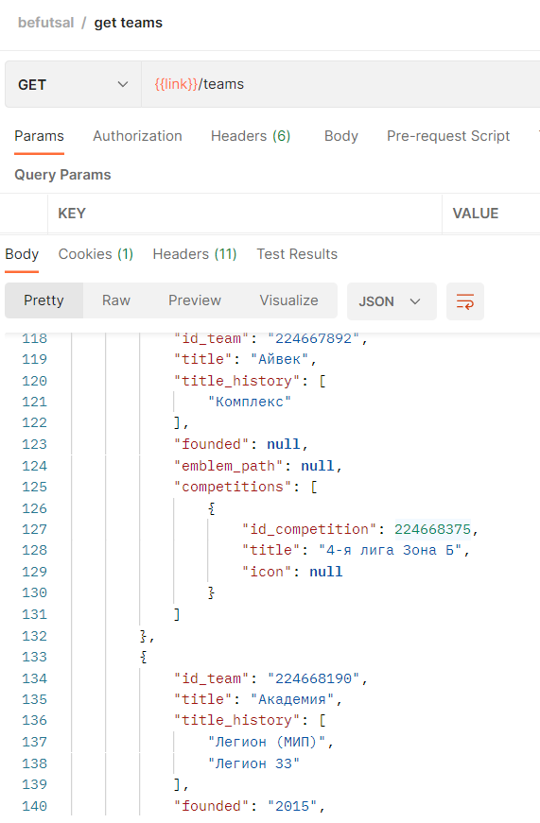

Рисунок 18. Список всех команд

* + 1. Получим результаты игр команды с помощью GET-запроса с параметром идентификатора команды

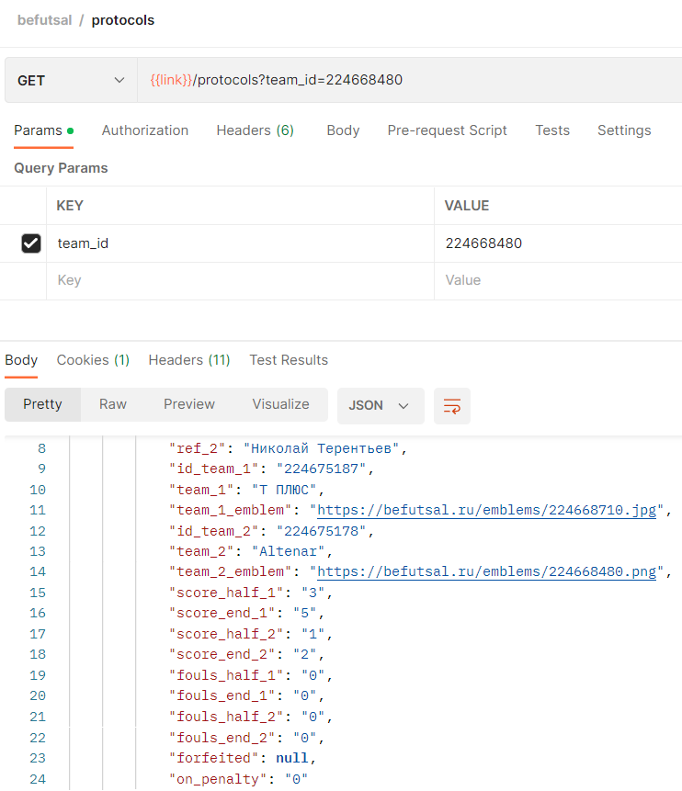

Рисунок 19. Результаты игр команды

1. Результат тестирования: во время проведения тестирования был протестирован API новостного сайта про футбол, проблем выявлено не было

ВЫВОД

В ходе выполнения лабораторной работы научились проектировать тестовые сценарии для тестирования REST API, познакомились с инструментом тестирования REST API – postman.